Informe de Análisis de Evasión de Clientes (Churn)

Preparado para: [TelecomX]

Preparado por: [Antonio Pérez]

Fecha: [27-06-2025]

# Resumen Ejecutivo

Este informe presenta un análisis de la evasión de clientes (churn) basado en distintas variables de servicio, comportamiento y demografía. Mediante la exploración visual y comparaciones entre variables, se identifican los principales factores que contribuyen a la evasión. Los hallazgos ofrecen ideas accionables para estrategias de retención de clientes.

# Análisis Demográfico y de Permanencia

A continuación, se presentan visualizaciones clave que muestran la relación entre el churn y el género, la edad (mayores de 65 años), y la permanencia del cliente en meses (tenure):

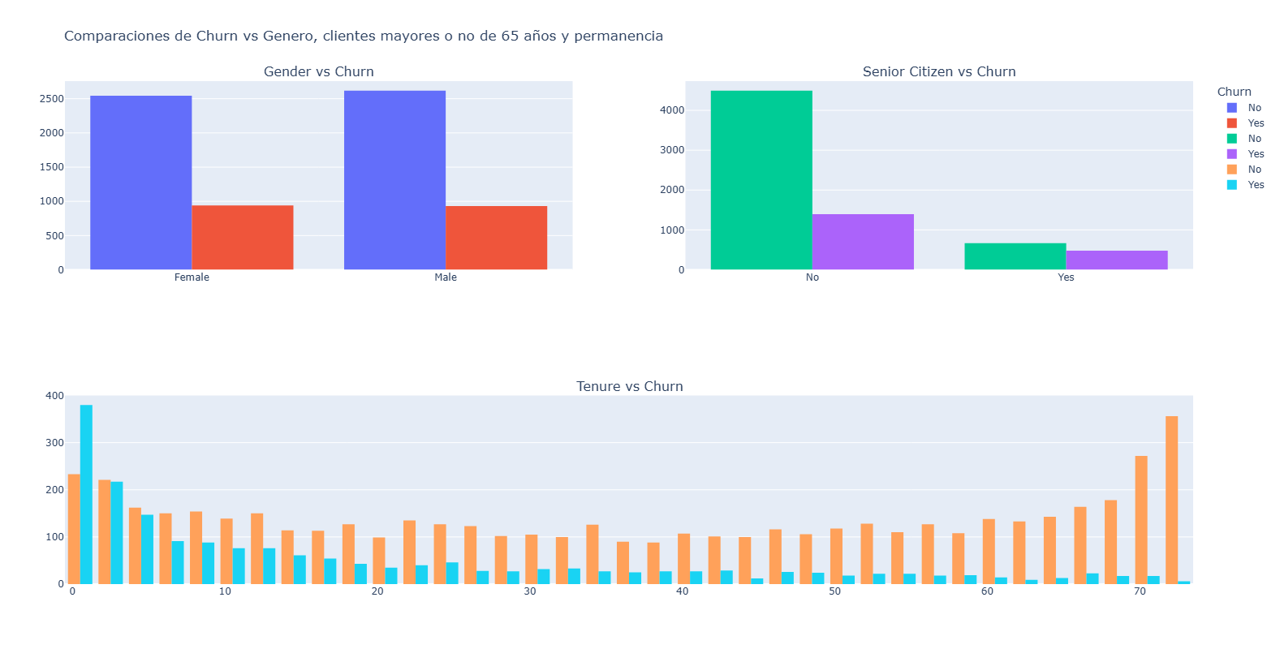

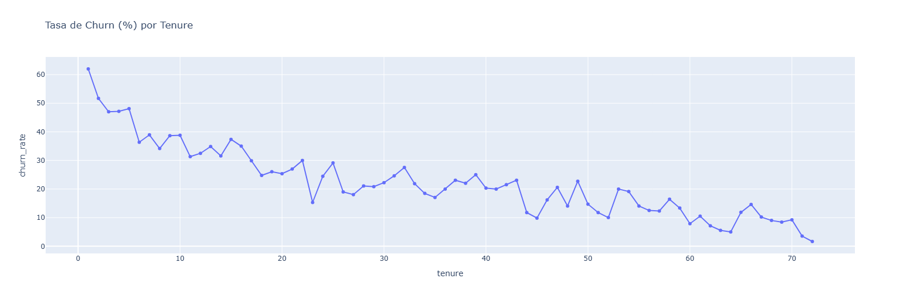

Conclusión preliminar: La tasa de churn es más alta en los primeros meses de permanencia y disminuye conforme el cliente permanece más tiempo. No se observan diferencias relevantes por género, pero los clientes mayores de 65 años presentan una leve propensión al churn.

# 1. Principales Conclusiones del Análisis

## 1.1 Tipo de Contrato

- Los clientes con contratos mes a mes presentan tasas de evasión significativamente más altas.  
- Los que tienen contratos de un año o dos años presentan mucha menor propensión a abandonar el servicio.

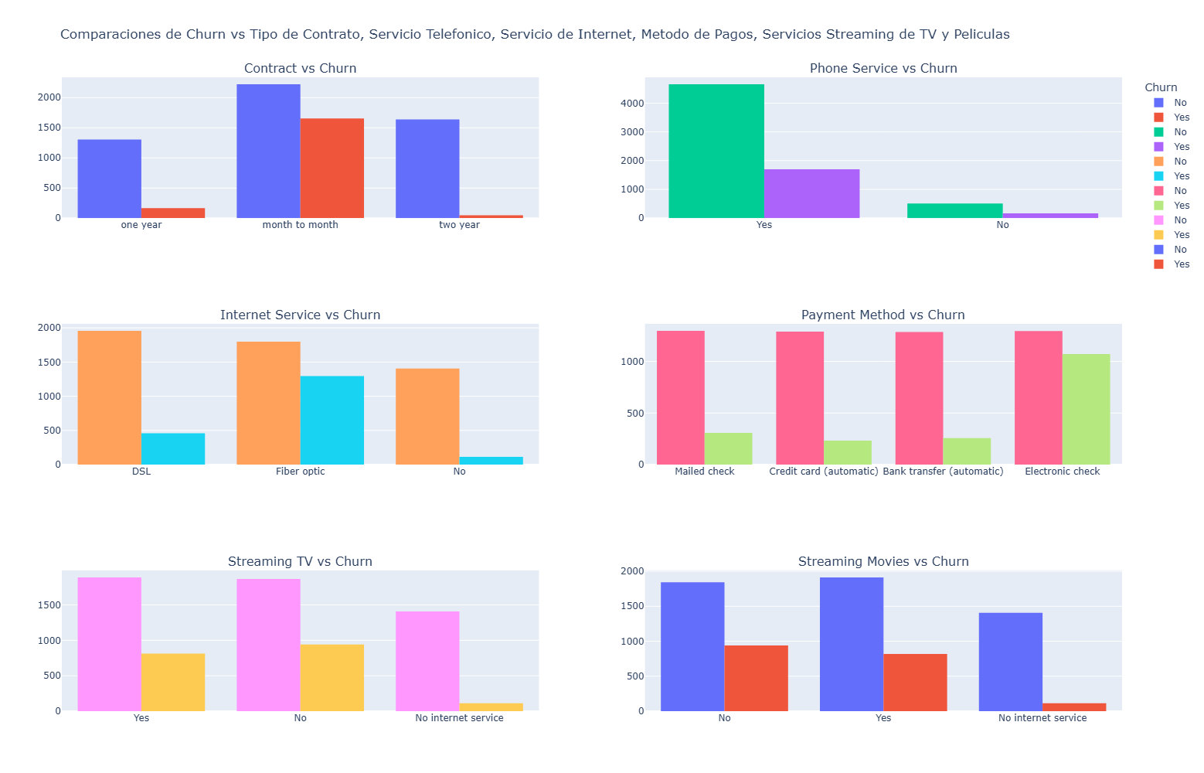

Implicación: Incentivar la contratación a largo plazo podría reducir considerablemente la evasión.

## 1.2 Tipo de Servicio de Internet

- Los usuarios con fibra óptica presentan las tasas de churn más altas.  
- Los usuarios con DSL o sin servicio de internet muestran menor propensión a abandonar el servicio.

Implicación: Es necesario auditar la oferta de fibra óptica para identificar posibles causas de insatisfacción (precio, servicio, competencia).

## 1.3 Método de Pago

- Los clientes que pagan mediante cheque electrónico tienen las tasas más altas de churn.  
- Otros métodos como tarjeta de crédito, transferencia bancaria y cheque por correo presentan menores tasas.

Implicación: Los usuarios con cheque electrónico pueden ser más sensibles al precio o menos comprometidos. Se recomienda incentivar otros métodos y comunicar beneficios personalizados.

## 1.4 Estado de Relación (Pareja)

- Los clientes sin pareja tienen una tasa de evasión casi el doble que los que sí tienen pareja.

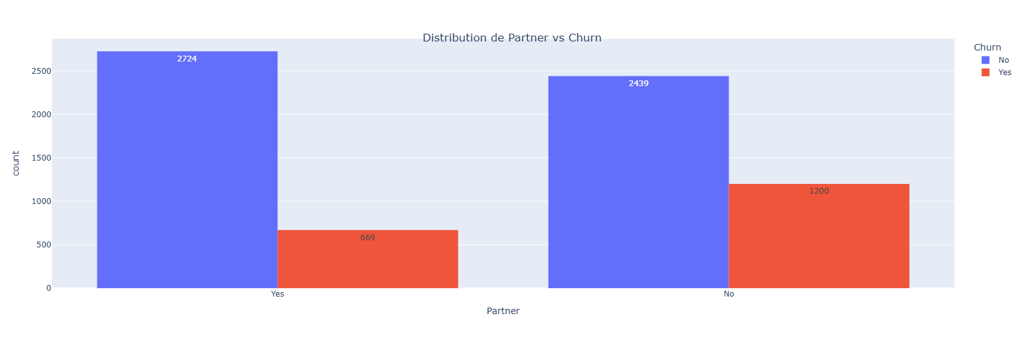

Implicación: Los usuarios solteros podrían ser menos fieles a la marca. Ofertas personalizadas o beneficios de fidelización pueden ser efectivos para este segmento.

#### ****Personas con Dependientes****

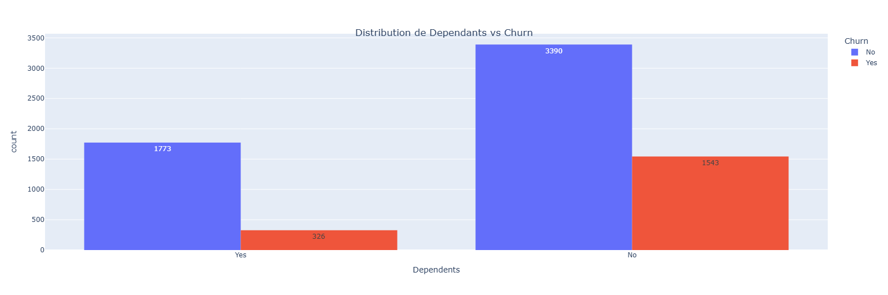- Los clientes que **tienen dependientes** muestran tasas de churn considerablemente menores.

**Implicación**: Este grupo podría percibir un mayor valor en la estabilidad del servicio. Se sugiere fortalecer su fidelización con beneficios familiares.

## 1.5 Facturación Electrónica (Paperless Billing)

- Los clientes con facturación electrónica tienen mayores tasas de churn que aquellos que reciben facturas físicas.

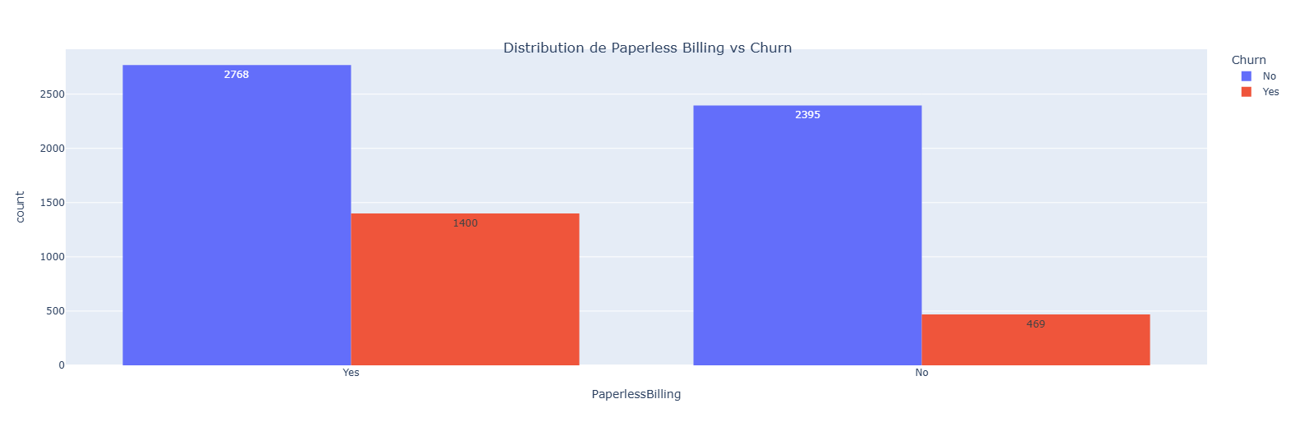

Implicación: Usuarios digitales tienden a cambiar de proveedor con mayor facilidad. Mejorar la comunicación digital podría aumentar el compromiso y reducir el churn.

## 1.6 Servicios Telefónicos y Streaming

- El uso de servicio telefónico, TV y películas por streaming no muestra una correlación directa fuerte con el churn.

Implicación: Estos servicios tienen un rol secundario en la decisión de permanencia.

# 2. Perfil General del Cliente con Alto Riesgo de Evasión

Los clientes con mayor probabilidad de abandono suelen tener:  
- Contrato mes a mes  
- Internet por fibra óptica  
- Pago por cheque electrónico  
- No tienen pareja  
- Uso de facturación electrónica  
  
Estos clientes deben ser el foco de campañas de retención con beneficios, comunicación segmentada y programas de fidelidad.

# 3. Recomendaciones

- Fomentar contratos a largo plazo mediante descuentos y beneficios exclusivos.  
- Revisar la oferta de fibra óptica para asegurar satisfacción.  
- Conectar con usuarios de cheque electrónico con mensajes dirigidos.  
- Ofrecer incentivos a usuarios sin pareja, como paquetes especiales o descuentos.  
- Mejorar la comunicación digital para quienes usan facturación sin papel.

# 4. Próximos Pasos

Se recomienda desarrollar un modelo predictivo de churn mediante técnicas de machine learning que permita:  
- Intervenciones proactivas  
- Campañas de retención enfocadas  
- Segmentación eficiente de clientes